CET3004 – Robotics
Assignment-1
Robot Control: Path Tracking with PID Control

Name: Georgios Mavropoulos
REG Number: bi89qc

Περιεχόμενα
Εισαγωγή 2
Στόχοι της εργασίας 2
Μεθοδολογία 2
PID 2
Αλγόριθμος A* 3
Κινηματικό Μοντέλο 3
Ρύθμιση παραμέτρων PID 4
Εκτέλεση 4
Αποτελέσματα 5
Πρώτο πείραμα 5
Συζήτηση 8
Συμπεράσματα 8
Αναφορές 9

Εισαγωγή
Η παρούσα έρευνα εξετάζει την επίδραση των παραμέτρων του PID (Proportional, Integral, Derivative) αλγορίθμου σε περιβάλλον προσομοίωσης, όπου ένα unicycle ρομπότ κινείται σε δισδιάστατο χώρο ακολουθώντας τη συντομότερη διαδρομή. Το PID είναι ένας αλγόριθμος ελέγχου ανατροφοδότησης, ο οποίος χρησιμοποιεί αναλογική, ολοκληρωτική και παραγωγική δράση για να ελαχιστοποιήσει το σφάλμα και να σταθεροποιήσει την κίνηση του ρομπότ (Aström and Hägglund, 2005).
Η συντομότερη διαδρομή στον χάρτη υπολογίζεται με τον αλγόριθμο A*. Ο αλγόριθμος A* βασίζεται σε ευρετική αναζήτηση και συνδυάζει το κόστος διαδρομής που έχει ήδη διανύσει το ρομπότ με μια εκτίμηση της απόστασης μέχρι το στόχο (Xu, 2024)

Στόχοι της εργασίας
Στόχος της εργασίας είναι η μελέτη διαφορετικών παραμέτρων PID που ελέγχουν το σφάλμα προσανατολισμού (heading error, speed error), καθώς το ρομπότ ακολουθεί τη συντομότερη διαδρομή στο χάρτη αποφεύγοντας εμπόδια
Συγκρίνονται τρία σύνολα παραμέτρων (under-damped, over-damped και well-tuned) στο ίδιο περιβάλλον και στην ίδια διαδρομή, ώστε οι διαφορές στη συμπεριφορά να οφείλονται στη ρύθμιση του PID και όχι στο σενάριο.
Τα πειράματα αξιολογούνται με βάση τον χρόνο μέχρι τον στόχο, το μήκος διαδρομής και το cross-track error (μέσο και μέγιστο). Τέλος, εξετάζονται οι ηθικές και οι ασφαλείς πτυχές της χρήσης αυτόνομων ρομποτικών συστημάτων, όπως η ευθύνη όταν ένας ελεγκτής ρυθμίζεται λανθασμένα.

Μεθοδολογία

PID
Ο ελεγκτής PID διακριτού χρόνου δέχεται ως είσοδο το σφάλμα e_kι και σε κάθε βήμα Δt ενημερώνει το ολοκλήρωμα ως $I_{k}=I_{k-1}+e_{k}Δt,$ υπολογίζει τον παραγωγικό όρο ως $D_{k}=\left(e_{k}-e_{k-1}\right)/Δt$, και η έξοδος είναι $u_{k}=K_{p}e_{k}+K_{i}I_{k}+K_{d}D_{k}$. Πριν περιοριστεί η έξοδος στα όρια του ενεργοποιητή (actuator), αποθηκεύεται η τιμή του ολοκληρώματος. Αν η τιμή $u_{k }$βγει εκτός ορίων, το ολοκλήρωμα επαναφέρεται στην αποθηκευμένη τιμή, ώστε το σφάλμα του τρέχοντος βήματος να μην προστεθεί, περιορίζοντας το integral windup χωρίς να μεταβάλλει τη λειτουργία του ελεγκτή όταν δεν υπάρχει κορεσμός. Το anti-windup με conditional integration (clamping) συμβαίνει όταν ο ενεργοποιητής έχει όρια εξόδου, αλλά ο ολοκληρωτικός όρος του PID συνεχίζει να συσσωρεύει σφάλμα (Caparroz et al., 2026). Στην αρχή κάθε προσομοίωσης το ολοκλήρωμα και το προηγούμενο σφάλμα μηδενίζονται, ώστε τα runs να είναι ανεξάρτητα και αναπαραγώγιμα.
Η έξοδος του ελεγκτή προσανατολισμού είναι η γωνιακή ταχύτητα ω, που περιορίζεται στο [−2, 2] rad/s. Παράλληλα, η έξοδος του ελεγκτή ταχύτητας είναι η γραμμική ταχύτητα v, που περιορίζεται στο [0, 1] m/s, ώστε το ρομπότ να μην κινείται προς τα πίσω.
Ο αναλογικός όρος (P) καθορίζει πόσο γρήγορα στρίβει το ρομπότ. Μεγάλο K_p δίνει γρήγορη απόκριση, αλλά κίνδυνο overshoot. Ο ολοκληρωτικός όρος (I) διορθώνει το μόνιμο σφάλμα, αλλά όταν είναι υπερβολικός προκαλεί ταλαντώσεις. Ο παραγωγικός όρος (D) αποσβένει το overshoot, με κόστος πιο αργή απόκριση όταν το K_d είναι μεγάλο (Smuts, 2002).

Αλγόριθμος A*
Για το σχεδιασμό της συντομότερης διαδρομής χρησιμοποιείται ο αλγόριθμος A-star, λαμβάνοντας υπόψη τα εμπόδια στο περιβάλλον. Ο χώρος αναπαρίσταται ως πλέγμα, όπου κάθε κελί είναι ελεύθερο (0) ή εμπόδιο (1). Ο A* επιλέγει τον κόμβο n με το μικρότερο f(n) = g(n) + h(n). Το g(n) αποτελεί το μικρότερο κόστος από την αρχή, με κόστος 1 ανά κίνηση σε τέσσερις κατευθύνσεις.
Το h(n) αποτελεί την απόσταση Manhattan από το στόχο. Η h είναι παραδεκτή, άρα η διαδρομή είναι η συντομότερη στο πλέγμα. Η απόσταση Manhattan, είναι το σύνολο των απόλυτων διαφορών των συντεταγμένων δύο σημείων, και υπολογίζεται: h(n) = |r_n − r_target| + |c_n − c_ target| (Suwanda, Syahputra and Zamzami, 2020).

Κινηματικό Μοντέλο
Το κινηματικό μοντέλο μοντελοποιείται ως unicycle ρομπότ, με κατάσταση (x, y, θ) και εντολές τη γραμμική ταχύτητα v και τη γωνιακή ταχύτητα ω (ẋ = v cos θ, ẏ = v sin θ, θ̇ = ω). Ως unicycle, περιγράφεται το ρομπότ το οποίο κινείται σε δισδιάστατο επίπεδο, το οποίο έχει προς τα εμπρός ταχύτητα, αλλά μηδενική στιγμιαία πλευρική κίνηση (Carona, Aguiar and Gaspar, 2008).
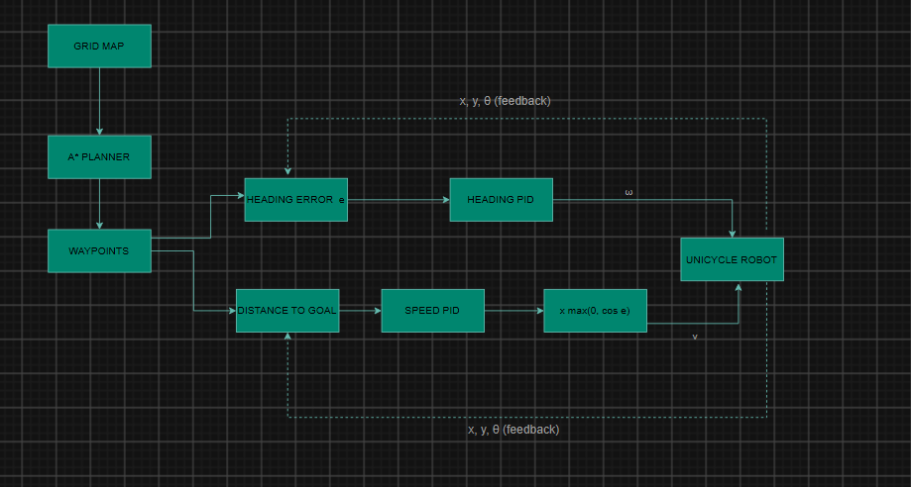
Εικόνα 1: Αρχιτεκτονική του συστήματος ελέγχου.

Ρύθμιση παραμέτρων PID
Οι παράμετροι του PID, ρυθμίστηκαν χειροκίνητα, με δοκιμές στο ίδιο σενάριο. Στο under-damped χρησιμοποιείται μεγάλο K_p και μικρό K_d για γρήγορη αλλά ταλαντευόμενη απόκριση. Στο over-damped χρησιμοποιείται μικρό K_p και μεγάλο K_d για αργή απόκριση. Τέλος, το well-tuned ισορροπεί τις δύο προηγούμενες δοκιμές, με στόχο το μικρότερο cross-track-error.

Εκτέλεση
Ο κώδικας είναι γραμμένος σε Python και οργανωμένος στα παρακάτω Modules: map.py (χάρτης), planner.py (A*), pid.py(PID ελεγκτής), robot.py (κινηματικό μοντέλο), simulator.py (προσομοίωση, μετρικές, γραφήματα) και main.py (εκτέλεση των πειραμάτων). Ο αλγόριθμος A* χρησιμοποιεί ουρά προτεραιότητας (heapq) και οι είσοδοι ελέγχονται με validation.
Ο χάρτης είναι πλέγμα κελιών 20 * 20 με κελιά 0.2cm. Η προσομοίωση τρέχει με Δt = 0.1s και ολοκλήρωση Euler. Το ρομπότ ξεκινά στο πρώτο waypoint στραμμένο προς το δεύτερο και αλλάζει waypoint όταν απέχει <0.1m. Τερματίζει στο στόχο ή στα 60s.
Οι μετρικές είναι ο χρόνος μέχρι το στόχο, η απόσταση που διένυσε το ρομπότ μέχρι το στόχο και το μέγιστο και μέσο cross-track-error, δηλαδή η ελάχιστη θέση απόστασης του ρομπότ από τα τμήματα της προγραμματισμένης διαδρομής.

Αποτελέσματα

Πρώτο πείραμα
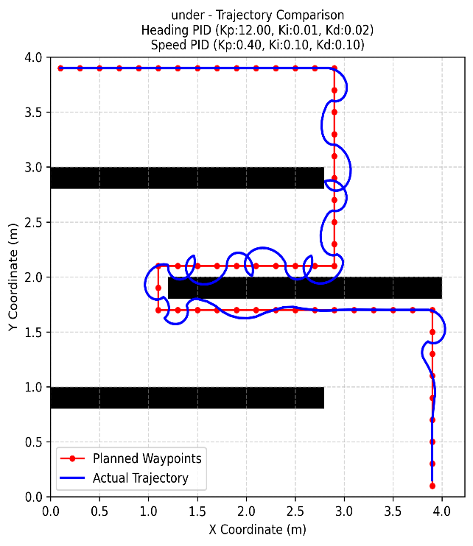 | 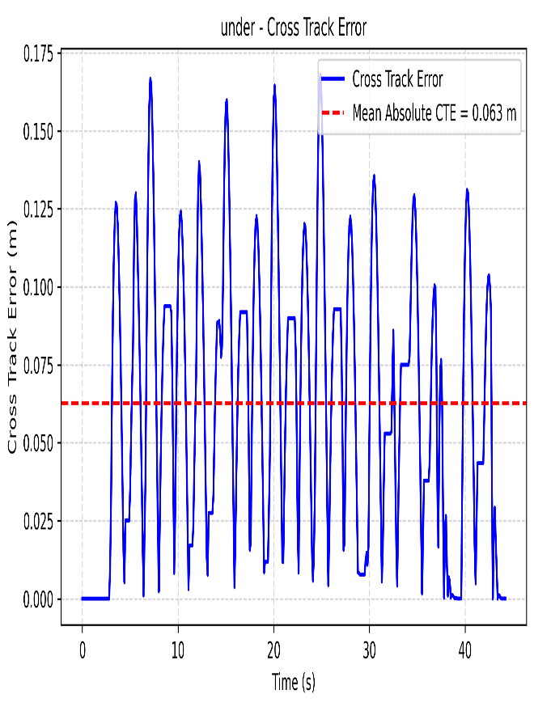

Εικόνα 2: Τροχιά του ρομπότ και τιμές Mean και Average cross-track-error από το πρώτο πείραμα.
Η εικόνα 2 παρουσιάζει την τροχιά του ρομπότ με τις ρυθμίσεις under-damped (Kp = 12,00, Ki = 0,01, Kd = 0,02) σε σχέση με τα προγραμματισμένα waypoints.
Δίπλα βρίσκεται το Cross-track error σε συνάρτηση με τον χρόνο για το σύνολο under-damped (Kp = 12,00, Ki = 0,01, Kd = 0,02). Η διακεκομμένη γραμμή δείχνει τη μέση απόλυτη τιμή του σφάλματος (0,063 m).

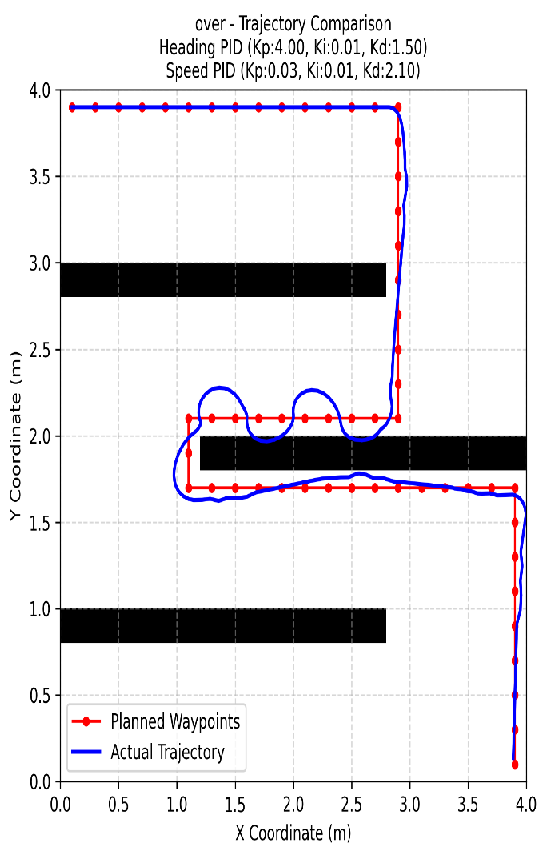 | 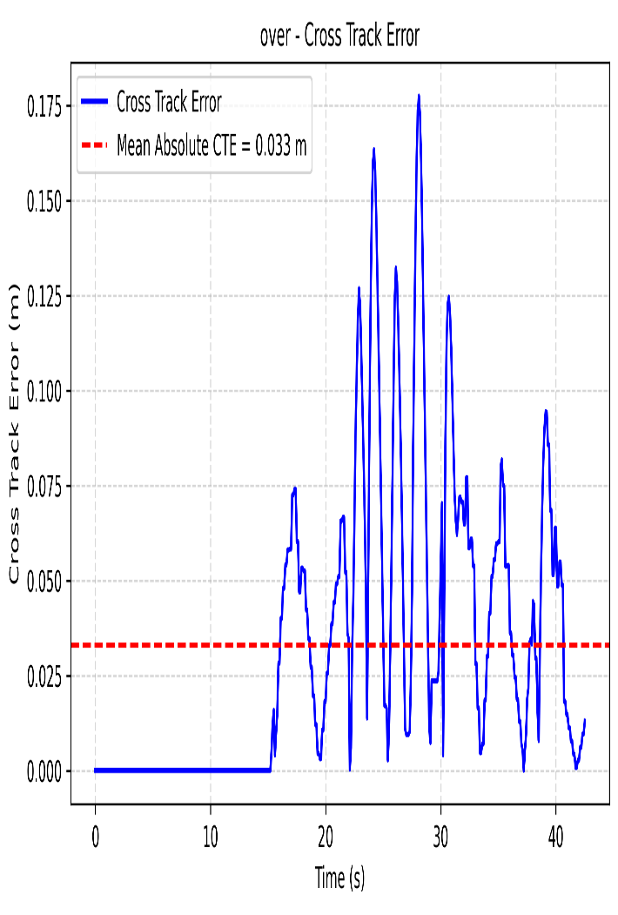

Εικόνα 3: Τροχιά του ρομπότ και τιμές Mean and Average Cross-Track-Error από το δεύτερο πείραμα.
Η εικόνα 3 παρουσιάζει τη τροχιά του ρομπότ με τις ρυθμίσεις over-dumped (kp = 4.00, ki= 0.01, kd = 1.50). Παράλληλα, απεικονίζονται οι Mean και Average cross track error τιμές σε συνάρτηση με τον χρόνο για το σύνολο over-damped (Kp = 4,00, Ki = 0,01, Kd = 1,50 για τον ελεγκτή προσανατολισμού). Η διακεκομμένη γραμμή δείχνει τη μέση απόλυτη τιμή (0,033 m).
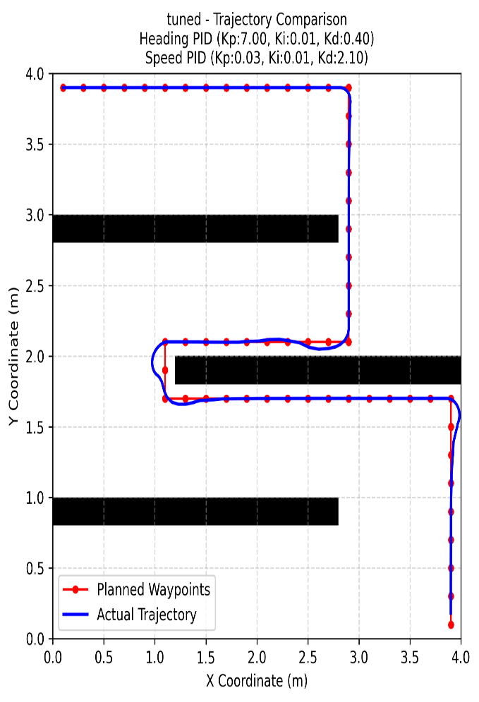 | 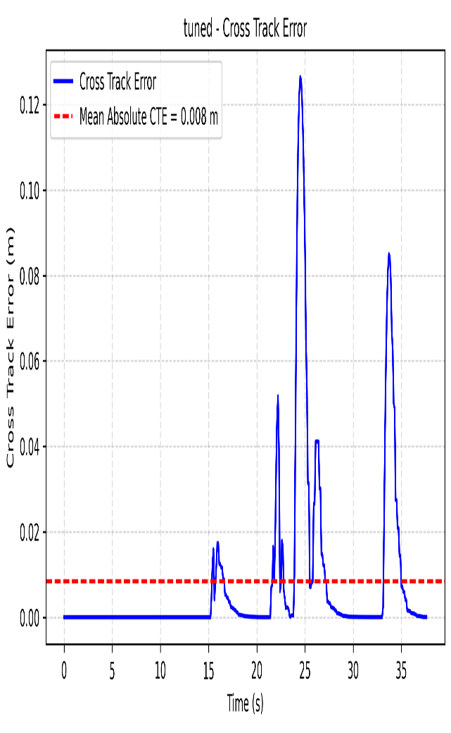
Εικόνα 4:Τροχιά του ρομπότ και τιμές Mean and Average Cross-Track-Error από το τρίτο πείραμα.
Η εικόνα 4 παρουσιάζει τη τροχιά του ρομπότ με τις ρυθμίσεις fine-tuned (kp = 7.00, ki = 0.0.1, kd = 0.40). Παράλληλα, απεικονίζεται το cross-track error σε συνάρτηση με τον χρόνο για το σύνολο well-tuned (Kp = 7,00, Ki = 0,01, Kd = 0,40 για τον ελεγκτή προσανατολισμού). Η διακεκομμένη γραμμή δείχνει τη μέση απόλυτη τιμή (0,008 m).

Συζήτηση

Συμπεράσματα

Αναφορές
Aström, K.J. and Hägglund, T., 2005. Advanced PID control. John Wiley & Sons.
Xu, B., 2024. Precise path planning and trajectory tracking based on improved A-star algorithm. Measurement and Control, 57(8), pp.1025-1037.
Caparroz, M., Soltesz, K., Hägglund, T. and Guzmán, J.L., 2026. Anti-Windup in PID Control: Review, Analysis, and New Tuning Directions. arXiv preprint arXiv:2606.01959.
Carona, R., Aguiar, A.P. and Gaspar, J. (2008) ‘Control of unicycle type robots: tracking, path following and point stabilization’, in Proceedings of the IV Jornadas de Engenharia Electrónica e Telecomunicações e de Computadores, Lisbon, Portugal, November, pp. 180–185.
Smuts, J., 2002. PID controllers explained. Canadian Process Equipment & Control News, 2.
Suwanda, R., Syahputra, Z. and Zamzami, E.M., 2020, June. Analysis of euclidean distance and manhattan distance in the K-means algorithm for variations number of centroid K. In Journal of Physics: Conference Series (Vol. 1566, No. 1, p. 012058). IOP Publishing.

